NOMBRE DEL ESTUDIANTE:__________________________________________________________

CURSO: 8°AÑO ____ FECHA: _____________

**EVALUACION FORMATIVA TIKET DE SALIDA. N°17**

1. Leer el siguiente ticket de salida y responde ubicando el nombre que corresponde.

I. 

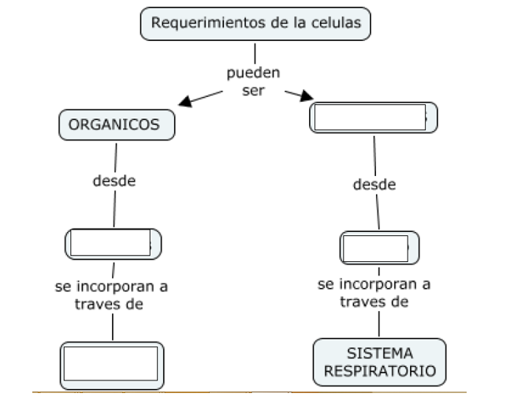

**¡¡¡¡¡EXCELENTE TRABAJO!!!!!!!!**

**¡¡¡¡FELICITACIONES TRABAJASTES MUY BIEN!!!!!!!!**

/////Ticket de salida/////